ADDML
Archival Data Description Markup Language
Utvidete betingelser for bruk i Arkivverket, Norge

Versjon PA 1.0
Sist oppdatert: 2016-11-21 TPD

Innledning 3
Forutsetninger 3
Mål 3
Historie 3
Den norske pakkemodellen 3
Hvordan benytte ADDML 4
Språkforvirring!? 4
Arkivverkets bruk av ADDML 5
Begrensninger fra Bestemmelsene. 5
Tilpasning til Arkade 5
Datatyper og formater til disse 6
String 6
Integer 6
Float 7
Date 8
Boolean 8
Link 8
Tilleggselementer 9
Kontekstuelle elementer (context) 9
Innholdsrelaterte elementer (content) 12
Prosesser 14
Valgte definisjoner 17
DataObjects 17

Innledning
Dette dokumentet beskriver det norske arkivverkets standard for teknisk metadata -
Archival Data Description Markup Language (ADDML) versjon 8.2.
Dokumentet består av følgende tre hoveddeler
- en innledende del med overordnede opplysninger
- en del som beskriver selve ADDML og de muligheter som ligger i standarden
- en del som beskriver Arkivverkets bruk av standarden.
I tillegg inneholder dokumentet også følgende vedlegg:
- et som beskriver de enkelte elementene i standarden
- et som forklarer overgangen fra ADDMML 7.3 til ADDML 8.2.
ADDML er en standard for å beskrive samlinger av datafiler. En slik samling kalles et datasett og en fil som inneholder beskrivelsen av datasettet, kalles en datasettbeskrivelse.

Forutsetninger
Dette dokumentet forklarer hvordan ADDML skal benyttes i Norge ved innlevering av materiale til Arkivverket. Denne beskrivelsen vil også være veiledende ved innlevering av materiale til kommunale arkiver.
For å kunne forstå innholdet anbefales det å lese dokumentet om ADDML generelt først for å få et grunnlag for hva ADDML er og hvordan den er bygget opp.

Mål
ADDML er en standard for å beskrive samlinger av datafiler som er organisert som flate filer. (En flat fil i denne sammenheng betyr at filen er i ren tekst og internt organisert enten ved fast posisjonering eller ved tegnseparasjon.)
En slik samling av filer kalles også for et datasett.
En fil som inneholder beskrivelsen av datasettet kalles en datasettbeskrivelse.

Historie

Den norske pakkemodellen
Gjennom DIAS-prosjektet som var et samarbeid mellom Arkivverket og kommunale arkiver, ble det vedtatt en modell for arkivpakker (AIP). Denne modellen er siden av Arkivverket blitt benyttet til også å definere en modell for en innleveringspakke (SIP). De to modellene er dermed noenlunde like i grunnstruktur.
Selve innholdet og dets metadata pakkes inn i en tar-fil. I tillegg overføres også en fil ved navn info.xml som inneholder informasjon om tar-filen og informasjon knyttet til overføringen til arkivet.
I selve pakken benyttes standardene dias-mets som følger den internasjonale standarden mets og inneholder en oversikt over alle filer som inngår i pakken. Også info.xml er basert på mets. I pakken følger dessuten dias-premis som følger premis-standarden og inneholder informasjon om hendelser og rettigheter til innholdet. Dessuten kan det forekomme filer som følger standardene ead og eac-cpf som inneholder arkiv- og aktørbeskrivelse. (Disse er valgfrie for en SIP.) Og til slutt kommer den tekniske strukturbeskrivelsen i filen arkivuttrekk.xml som skal følge ADDML.
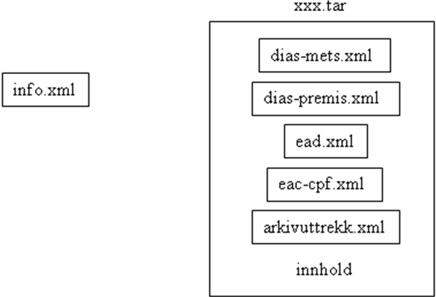
Figur 1. Innholdet i en pakke.

Hvordan benytte ADDML
ADDML benyttes for å beskrive datasett som avleveres eller deponeres i Arkivverket. I skrivende stund er det kun krav i forbindelse med innlevering av Noark 5-uttrekk. Det er imidlertid planen at filen arkivuttrekk.xml skal medfølge for alle typer innleveringer til Arkivverket.
I ADDML kan man legge inn prosesser som fungerer som instruksjoner for et testverktøy. I dagens versjon av Arkade (4.0) er det valgfritt om programmet bruker disse eller om de skal forholde seg til brukergrensesnittet. Alle prosessene er beskrevet i et eget kapittel i dette dokumentet, slik at det fortsatt kan være mulig å benytte seg av instruksjoner i ADDML-filen.

Språkforvirring!?
I dette dokumentet forekommer det både engelske og norske begreper. Det er imidlertid ikke så tilfeldig som det kan virke.
ADDML standarden er laget i engelsk språkdrakt for at det skal være mulig også for andre å kunne benytte standarden. Dette betyr at alle tagger som hører til ADDML er engelske termer. Dette inkluderer også tagger definert for norske formål, for å holde det konsistent. Derimot vil verdiene være på norsk, med unntak for gitte kodesett.

Arkivverkets bruk av ADDML

Begrensninger fra Bestemmelsene.

Tilpasning til Arkade
- Kun ett datasett per beskrivelse er tillatt
- Hver fildefinisjon kan bare tilhøre én flat fil
- flatFile properties
  - fileName
Det fysiske filnavnet til datafilen.
  - numberOfOccurences
Angivelse av det totale antall poster i en fil.
  - checksum
Sjekksuminformasjon
  - algorithm
Algoritme for beregning av sjekksum
  - value
Verdien til sjekksummen
- dataObjects – properties
  - se eget avsnitt.
- Aksepterte tegnsett:
  - ISO 8859-1
  - ISO 8859-4
  - UTF-8
- Aksepterte format:
  - Fast format
  - Tegnseparert format
- Aksepterte postskilletegn:
  - <CR><LF>
  - uten postskille
- Aksepterte datatyper:
  - string
  - integer
  - float
  - date
  - boolean
  - link
- Aksepterte formater til datatyper:
  - se eget avsnitt.

Datatyper og formater til disse
For hver aksepterte datatype vil det kun være ett sett av formater som kan aksepteres. Hver av disse kombinasjonene kan så medføre at det blir behov for å definere både regler og prosesser for å kontrollere gyldigheten av kombinasjonen.

String
Det er ingen formater knyttet direkte til string som omfattes av dette punktet.
Eksempel for et vanlig tekstfelt:
<datatype>string</datatype>

Imidlertid er det likevel noen situasjoner som skal nevnes.
Noen ganger kan det være spesielle ”felt” som forefinnes. Noen av disse spesialfeltene vil det være mulig å legge på noen kontroller. Her skal nevnes:
- Fødselsnummer - fnr
- Organisasjonsnummer - org
- Kontonummer - knr
Alle disse tre har så mange tegn, at de i visse systemer ikke kan defineres som numeriske. I tillegg skal disse feltene alltid ha et gitt antall siffer og dermed kunne ha ledende nuller.
Angivelse av disse spesialvariantene gjøres ved å benytte taggen for format hvor kortversjonen (fnr, org eller knr) angis som verdier for de respektive.
Eksempel for et organisasjonsnr:
<datatype>string</datatype>
<fieldformat>org</fieldformat>

Det vil bli definert en prosess for hver av disse spesialvariantene. Se under prosesser – andre prosesser.

Integer
Alle integer-felt skal være numeriske.
Unntak for dette er følgende:
- Eksponensial verdier (av 10) skal noteres på formen <tall>E+<eksponent>
- Tusenskille (se nedenfor)
Eksponensial verdier skal benytte taggen fieldformat for å angi formen som skal være nnEeks. Hvor nn betegner verdien i feltet, E benyttes som skille mellom tall og eksponent, og eks angir eksponentverdien. Det er ingen korrelasjon mellom lengdene på nn og eks og de faktiske lengdene på disse verdiene.
Eksempel for et eksponensialtall:
<datatype>integer</datatype>
<fieldformat>nnE+exp</fieldformat>

Og hvor selve verdien da kan være f.eks. 4E+5 som betyr 400000.

Fortegn skal kun angis for negative tall med – tegnet tett inntil før tallet. Det vil ikke være behov for å benytte fieldformat i dette tilfellet.
Eksempel:
<datatype>integer</datatype>

Et tall kan ha ledende nuller eller ikke, dette er valgfritt. Det vil uansett ikke være behov for andre tagger enn datatype.

Tusenskille bør ikke være benyttet, men kan aksepteres etter avtale. Tegnet for tusenskille skal være punktum.
Eksempel for et tusenskille med punktum:
<datatype>integer</datatype>
<fieldformat>n.nnn</fieldformat>

Justering bør være høyrestilt, men andre varianter aksepteres. Eventuelle blanke tegn fjernes under behandlingen. Mulige varianter er høyre, venstre og midt. Dersom justeringen er høyrestilt, kan taggen sløyfes. Dersom justering ikke er med, forventes at feltet er høyrestilt.
Eksempel på høyrejustering:
<alignment>right</alignment>

Float
Alle desimalfelt skal følge reglene for heltall.
Desimaltegnet bør være ”,” (komma). Selve tegnet som benyttes som desimaltegn angis ved hjelp av fieldformat taggen.
Eksempel for desimaltall (komma som desimaltegn):
<datatype>float</datatype>
<fieldformat>nn,nn</fieldformat>

Det skal ikke være behov for å tagge tusenskille i fieldformat i utgangspunktet. I de tilfellene dette benyttes likevel, skal tegnet benyttet som tusenskille angis.
Eksempel for et tusenskille for desimaltall (punktum som tusenskille og komma som desimaltegn):
<datatype>float</datatype>
<fieldformat>n.nnn,nn</fieldformat>

Date
Datofelt skal i utgangspunktet være satt sammen av en datodel og en tidsdel. Imidlertid kan tidsdelen bortfalle slik at bare datodelen forefinnes.
Datodelen skal bestå av 3 elementer samt skilletegn. De tre elementene er dag, måned og år. Dag skal alltid beskrives med dd i formatet, måned med MM (siffer) eller MMM (bokstaver) og år med yy (2-sifret) eller yyyy (4-sifret). Rekkefølgen på elementene angis i formatet. Dersom skilletegn mellom elementene er benyttet, angis også dette i formatet.
Tidsdelen skal bestå av 3 elementer samt skilletegn. De tre elementene er time, minutt og sekund. Time skal alltid beskrives med HH i formatet, minutt med mm og sekund med ss, alle 2-sifret. Rekkefølgen skal være i nevnte orden og elementene skal skilles ad med kolon (:). I tillegg skal tidsdelen startes med T for å angi skille mellom datodel og tidsdel, og avsluttes med zzz for å angi Europeisk tid. Elementet sekund er valgfritt.
Eksempel for en dato med tidsdel og skilletegn:
<datatype>date</datatype>
<fieldformat>dd.MM.yyyyTHH:mm:sszzz</fieldformat>

Det vil dermed bli definert en prosess som kontrollerer at verdiene alltid er i henhold til det oppgitte formatet. Se under prosesser – andre prosesser.

Boolean
Boolske verdier angis med formatet T/F. Her angir T ”true”-verdien og F ”false”-verdien. De skal alltid skilles med / (skråstrek/slash).
Eksempel for en boolsk variabel:
<datatype>boolean</datatype>
<fieldformat>J/N</fieldformat>

Det vil dermed bli definert en prosess som kontrollerer at verdiene alltid er en av de 2 oppgitte. Se under prosesser – andre prosesser.

Link
Link vil bli behandlet som en string.
Link er typen når feltet inneholder en eller annen form for referanse.
Link kan dermed være:
- En referanse til et annet element (som en fremmednøkkel) - forkey
- En sti til et annet dokument - doc
- En internett adresse - www
- En URL - url
- osv.
I utgangspunktet vil fieldformat ikke være benyttet for link. Dette kan imidlertid endre seg senere. Tanken kan være å oppgi typen link i formatfeltet. Ved bruk i dag vil formatfeltet bli oversett. Men det kan likevel benyttes ved å angi typen link (forkey, doc,www, url, …).
For referanser til dokumenter skal elementet inneholde relativ filsti i tillegg til dokumentnavnet.

Tilleggselementer

Kontekstuelle elementer (context)
Med dette menes informasjon om hva dette er for noe. Informasjonen er konsentrert om status i det opprinnelige systemet. En oversikt vises med figur 2.

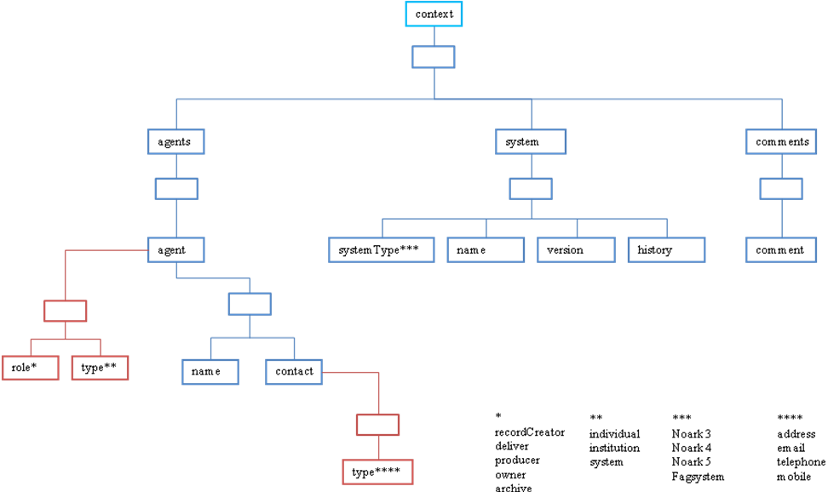
Figur 2. En oversikt over foreslåtte elementer til context.

Under kontekstuelle elementer er det foreslått tre bolker med elementer. Flere av elementene kan også gjenfinnes som elementer i info.xml og i mets-filen.
- agents
  - agent
      - role (property)
Hvilken agent det er snakk om.
Mulige verdier er: recordCreator, deliver, producer, owner, archive.
(Verdiene kan endres over tid.)
      - type (property)
Hvilken type agent det er snakk om.
Mulige verdier er: individual, institution, system.
(Verdiene kan endres over tid.)
      - name
navn på agenten
      - contact
kontaktinformasjon til agenten
        - type (property)
Hva slags type informasjon som oppgis.
Mulige verdier er: address, email, telephone, mobile.
(Verdiene kan endres over tid.)
- system
Samleelement for opprinnelig system hos arkivskaper.
  - systemType (property)
Hvilken type system det er snakk om.
Mulige verdier er: Noark 3, Noark 4, Noark 5, Fagsystem.
(Verdiene kan endres over tid.)
  - name
Navn på systemet.
(Her må vi bli enige om en navnekonvensjon.)
  - version
Versjon av systemet.
(Se kommentar under name.)
  - history
Informasjonens historie i systemet og tidligere system.
- comments
Samleelement for kommentarer.
  - comment
Eventuell kommentar.
Eksempel
<context>
<additionalElements>
<additionalElement name=”agents”>
<additionalElements>
<additionalElement name=”agent”>
<additionalElements>
<additionalElement role=”recordCreator” type=”institution”>
<name>[Institusjonsnavn]</name>
</additionalElement>
<additionalElement role=”deliver” type=”institution”>
<name>[Institusjonsnavn]</name>
</additionalElement>
<additionalElement role=”deliver” type=”individual”>
<name>[Personnavn]</name>
<contact>
<additionalElements>
<additionalElement type=”email”>
[epost]
</additionalElement>
</additionalElements>
</contact>
</additionalElement>
</additionalElements>
</additionalElement>
</additionalElements>
</additionalElement>
<additionalElement name=“system”>
<additionalElements>
<additionalElement name=”systemType”>[type]</additionalElement>
<additionalElement name=”name”>[navn]</additionalElement>
<additionalElement name=”version”>[versjon]</additionalElement>
<additionalElement name=”history”>
Dette har hendt
</additionalElement>
</additionalElements>
</additionalElement>
<additionalElement name = “comments”>
<additionalElements>
<additionalElement name=”comment”>
[Kommentar]
</additionalElement>
<additionalElement name=”comment”>
[Kommentar]
</additionalElement>
</additionalElements>
</additionalElement>
</additionalElements>
</context>

Innholdsrelaterte elementer (content)
Innholdsrelaterte elementer vil være informasjon som er spesifikt knyttet til uttrekket. En oversikt vises i figur 3. Også her er det foreslått tre deler.

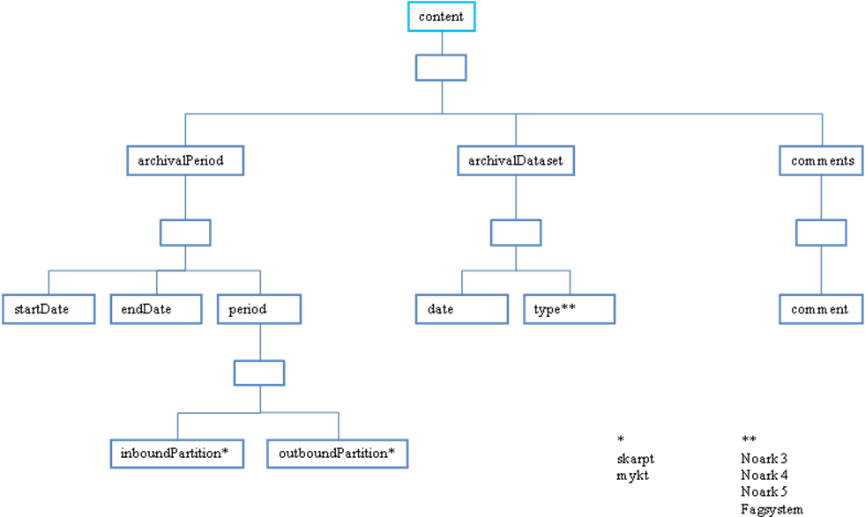
Figur 3. En oversikt over foreslåtte elementer i content.

I archivalPeriod finnes det elementer som angir start og sluttdato for arkivperioden som uttrekket omfatter. Dessuten informasjon om inngående og utgående skille for perioden, hvorvidt det er skarpt eller mykt. I archivalDataset finnes det to elementer som er uttrekksdato og uttrekksformatet, hvor valgene i det sistnevnte er Noark 3, Noark 4, Noark 5 og Fagsystem.
Dessuten vil det være mulig å legge til kommentarer i comments.
- archivalPeriod
Arkivperiode for det angjeldende uttrekket, Samleelement.
  - startDate
Startdato for informasjonen i uttrekket.
  - endDate
Sluttdato for informasjonen i uttrekket.
  - period
Periodeskiller, Samleelement.
    - inboundPartition
Inngående skille for uttrekket
Mulige verdier er: Skarpt, Mykt.
    - outboundPartition
Utgående skille for uttrekket
Mulige verdier er: Skarpt, Mykt.
- archivalDataset
Samleelement om uttrekket.
  - date
Dato for når uttrekket er laget.
  - type
Type av uttrekk.
Mulige verdier er: Noark 3, Noark 4, Noark 5, Fagsystem.
- comments
Samleelement for kommentarer.
  - comment
Eventuell kommentar.

Eksempel
<content>
<additionalElements>
<additionalElement name = “archivalPeriod”>
<additionalElements>
<additionalElement name=”startDate”>[dato]</additionalElement>
<additionalElement name=”endDate”>[dato]</additionalElement>
<additionalElement name=”period”>
<additionalElements >
<additionalElement name=”inboundPartition”>
[Inngående skille]
</additionalElement>
<additionalElement name=”outboundPartition”>
[Utgående skille]
</additionalElement>
</additionalElements>
</additionalElement>
</additionalElements>
</additionalElement>
<additionalElement name = “archivalDataset”>
<additionalElements>
<additionalElement name=”date”>[dato]</additionalElement>
<additionalElement name=”type”>[type]</additionalElement>
</additionalElements>
</additionalElements>
</additionalElement>
<additionalElement name = “comments”>
<additionalElements>
<additionalElement name=”comment”>
[Kommentar]
</additionalElement>
<additionalElement name=”comment”>
[Kommentar]
</additionalElement>
</additionalElements>
</additionalElement>
</additionalElements>
</content>

Prosesser
Følgende prosesser er definert som analyse:
- Analyser på filnivå
  - Analyse_CountRecords
Teller opp antall poster i en fil.
  - Analyse_CountChars
Teller opp antall tegn i en fil.
- Analyser på postnivå
  - Analyse_FindExtremeRecords
Finner lengste og korteste post for hver posttype.
  - Analyse_CountRecordDefinitionOccurences
Teller opp antall poster for hver posttype.
  - Analyse_AllFrequenceList
Utfører en frekvensanalyse for samtlige felt hvor det er definert et kodesett.
  - Analyse_CrossTable
Utfører en kryss-sjekk mellom 2 felt i samme post.
- Analyser på feltnivå
  - Analyse_CountNULL
Teller opp antall forekomster av verdien null i feltet.
  - Analyse_FindExtremeValues
Finner lengste og korteste verdi i feltet.
  - Analyse_FindMinMaxValue
Finner laveste og høyeste verdi i feltet.
  - Analyse_FrequenceList
Teller opp antall forekomster for hver verdi i feltet.
Følgende prosesser er definert som kontroller:
- Kontroller på filnivå
  - Control_AllFixedLength
Kontrollerer at oppgitt postlengde på samtlige posttyper er korrekt (kun fast format).
  - Control_NumberOfRecords
Teller opp og kontrollerer at antall poster i filen er lik antallet som er oppgitt i egenskapen numberOfRecords i flatFile.
- Kontroller på postnivå
  - Control_FixedLength
Kontrollerer om oppgitt postlengde er korrekt (kun for fast format)
  - Control_NotUsedRecordDef
Kontrollerer om denne posttypen benyttes i datasettet.
  - Control_Key
Kontrollerer at nøkkelen (primary eller alternate) er unik.
  - Control_ForeignKey
Kontrollerer fremmednøkler for å sjekke at de går til en faktisk forekomst.
- Kontroller på feltnivå
  - Control_MinLength
Kontrollerer om oppgitt minste lengde faktisk er minste lengde i feltet.
  - Control_MaxLength
Kontrollerer om oppgitt største lengde faktisk er største lengde i feltet.
  - Control_DataFormat
Kontrollerer om oppgitt dataformat er korrekt.
  - Control_NotNull
Kontrollerer om det fines null-verdier i feltet.
  - Control_Uniqueness
Kontrollerer om verdiene i feltet er unike.
  - Control_Codes
Kontrollerer om definerte koder benyttes og om det benyttes koder som ikke er definert i kodelisten.
Følgende prosesser er definert for konvertering:
- Kontroller på dataset og filnivå
  - Convert_Charset
Utfører konvertering fra ett tegnsett til et annet.
Som parameter angis det nye tegnsettet.
  - Convert_Format
Utfører konvertering fra ett filformat til et annet.
Som parameter angis det nye formatet.
  - Convert_RecordSeparator
Utfører konvertering fra ett postskille til et annet.
Som parameter angis det nye postskillet.
  - Convert_PreserveStructure
Utfører konvertering ved å beholde filstrukturen som den var. Den vil altså beholde filen som en fil selv om det skulle være flere posttyper, hvor det vil være default å splitte disse. Den vil også beholde tegnsettet og feltene slik de er, selv om noen i utgangspunktet skulle vært pakket ut og konvertert til et gyldig tegnsett.
Prosessen har ingen parametre.
- Kontroller på postnivå:
  - Convert_AddKeyFields
Prosessen legger på nøkkelfelt ved splitting på flere posttyper.
Som parametre angis feltene som skal legges på med deres innbyrdes rekkefølge, samt hvor de skal plasseres i posttypen.
  - Convert_SplitRepeatingGroup
Splitter en posttype med repeterende gruppe opp i en fil med hoveddelen av posten og en fil med den repeterende gruppen med nøkkelfelt.
Som parametre angis nøkkelfeltene som skal legges på.
- Kontroller på feltnivå:
  - Convert_Dataformat
Konvertering av verdien i et felt fra en datatype til en annen.
Som parameter angis den nye datatypen.
  - Convert_PreservePacked
Konvertering hvor dette feltet beholdes i pakket form.
Prosessen har ingen parametre.
Følgende prosesser er definert som andre prosesser:
- Prosess på datasetnivå:
  - Create_Database
Utfører opprettelse av en database og lasting av dataene inn i denne.
Prosessen har ingen parametre.
- Prosesser på feltnivå:
  - Control_Birthno
Kontroll av kontrollsifferne i et fødselsnummer.
Prosessen har ingen parametre, men forutsetter at datatype er string.
  - Control_Organisationno
Kontroll av kontrollsifferne i et organisasjonsnummer.
Prosessen har ingen parametre, men forutsetter at datatype er string.
  - Control_Accountno
Kontroll av kontrollsifferne i et kontonummer.
Prosessen har ingen parametre, men forutsetter at datatype er string.
  - Control_Date_Value
Kontroll av verdiene i et dato-felt.
Prosessen har ingen parametre, men forutsetter at datatype er date.
  - Control_Boolean_Value
Kontroll av verdiene i et boolsk felt.
Prosessen har ingen parametre, men forutsetter at datatype er boolean.

Eksempel på prosesser som instruksjoner i ADDML-filen:
<flatFileProcesses flatFileReference=”fileA”>
<recordProcesses definitionReference=”recordB”>
<processes>
<process name=”Analyse_FindMinMaxRecordLength”>
<process name=”Control_Key”>
</processes>
<fieldProcesses definitionReference=”fieldC”>
<processes>
<process name=”Analyse_FindMinMaxValues”>
<process name=”Control_DataFormat”>
</processes>
</fieldProcesses>
</recordProsesses>
</flatFileProcesses>

Valgte definisjoner
Vi har valgt å starte all nummerering fra 1.

DataObjects
Når dataObjects skal benyttes bør det gjøres etter forhåndsdefinerte maler. Under følger maler for et lite utvalg. Dette settet av maler må konstant revideres ved at nye maler kommer til.
De forskjellige malene kan finnes under hvert sitt vedlegg.
- En vanlig fil (f.eks. systemdokumentasjon eller brukerdokumentasjonsfiler) vil være beskrevet i vedlegg A.
- En XML-fil med tilhørende beskrivelse (xsd eller dtd) vil være beskrevet i vedlegg B.

